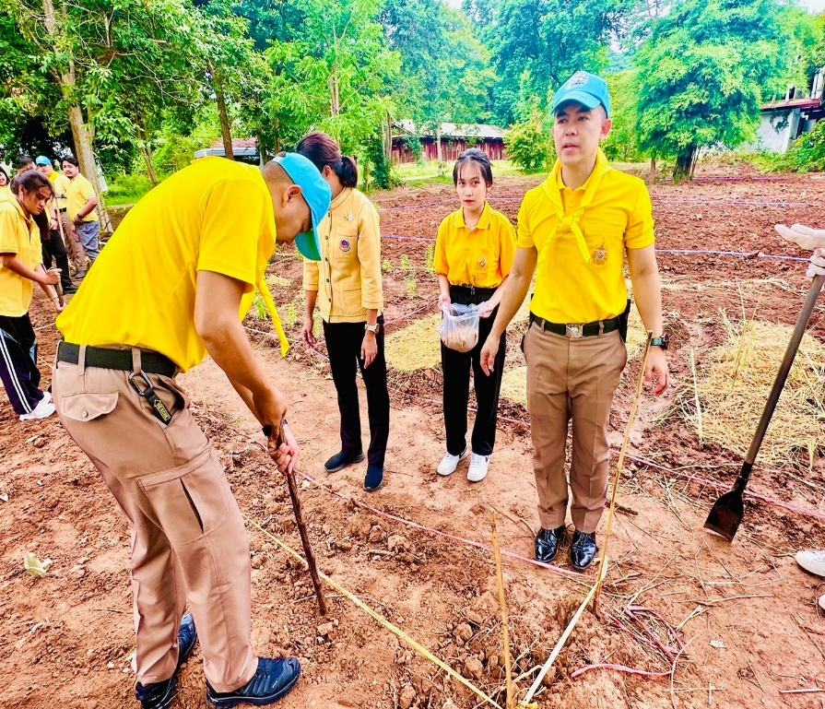
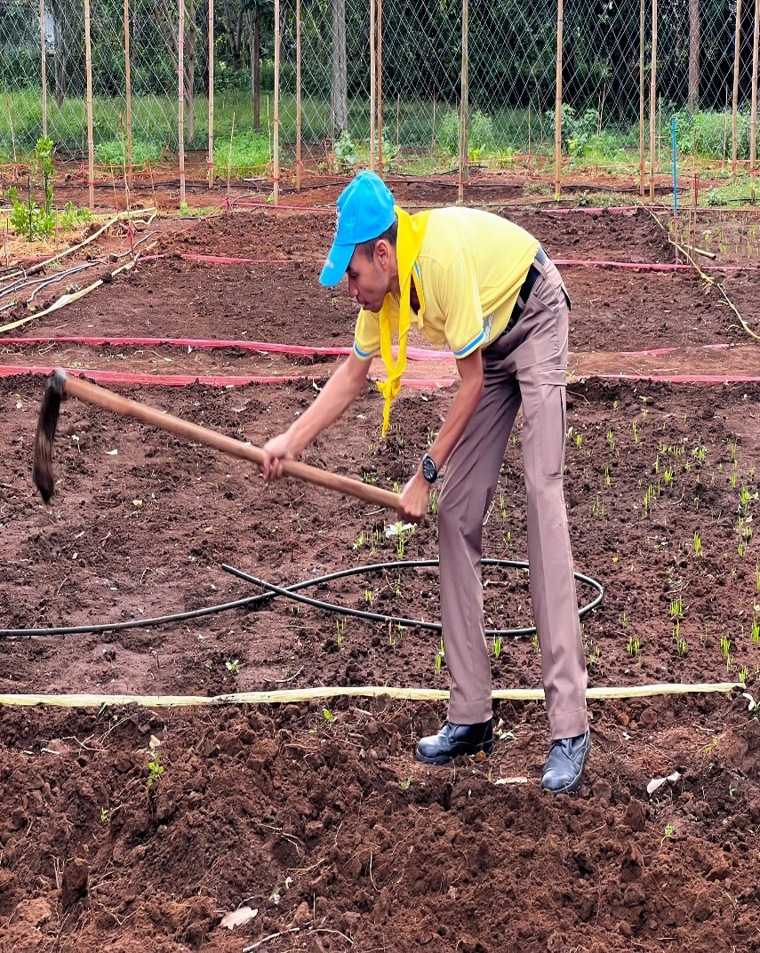
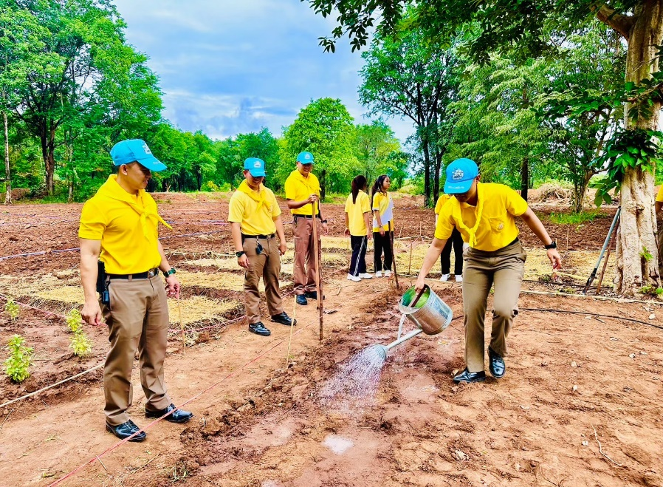
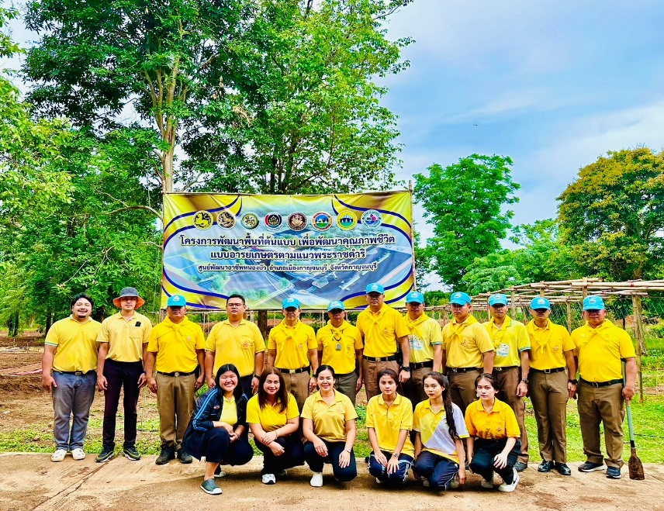
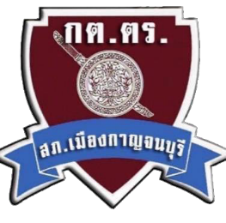

ข้อมูล ณ วันที่ 31 ตุลาคม 2567
Hggj สถานีตำรวจภูธรเมืองกาญจนบุรี จังหวัดกาญจนบุรี โทร 034 620 711
วันที่ 7 ตุลาคม 2566 เวลา 30.30 น. พ.ต.อ.สุรยุทธ เมฆมังกร ผกก.สภ.เมืองกาญจนบุรี และนายภาณุรุจ ชูสินภาณุมาศ ประธาน กต.ตร.โดยมาจากการเลือกพร้อมคณะ กต.ตร.สภ.เมืองกาญจนบุรี ร่วมกิจกรรมจิตอาสาพัฒนาพื้นที่เกษตร

ผลการดำเนินงานของ กต.ตร.
สถานีตำรวจภูธรเมืองกาญจนบุรี
ประจำเดือน ตุลาคม 2567

